Посуда.
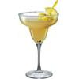-маргарита
-флюте(шампанка)
-бокал для красного вина
-бокал для белого вина
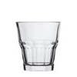-Олд Фэшн(рокс)
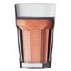- Хайбол
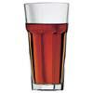-колинз
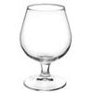-снифтер
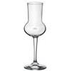-рюмка для грапы
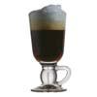-айриш
-коктельная рюмка
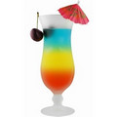-хайрикен

БАРНАЯ ПОСУДА

ОБОРУДОВАНИЕ

БЛЕНДЕР
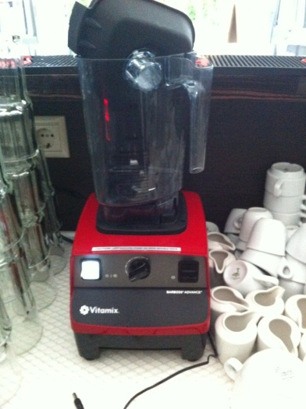 |  | Применение. Блендер предназначен для приготовления коктейлей Фроузен, Смутизов и молочных коктейлей.  Уход. Блендер необходимо тщательно мыть, предварительно выключив из розетки!!!! Моются все детали и механизмы. Детали от блендера сдавать на мойку запрещено!!! В нерабочем положении блендер должен находиться с открытой крышкой. Блендер в нерабочем состоянии должен быть выключен.
ЛЬДОГЕНЕРАТОР
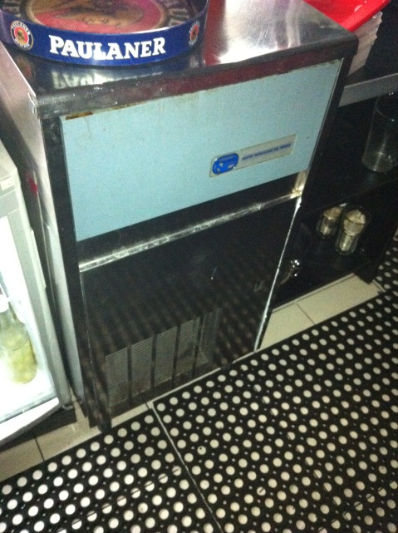 |  | Применение. Для производства пищевого льда. Обычно находится в подсобном помещении. Нужно следить, чтобы лед всегда был сухим. В случае появления воды в ванне для льда, следует немедленно обратиться к специалисту. Все профилактические работы такие же, как для холодильника и морозильника.  СОВОК ДЛЯ ЛЬДА ВСЕГДА ДОЛЖЕН НАХОДИТЬСЯ В СПЕЦИАЛЬНОМ КОНТЕЙНЕРЕ ДЛЯ СОВКА (НЕ ВО ЛЬДУ!!!!!)
КОФЕМАШИНА
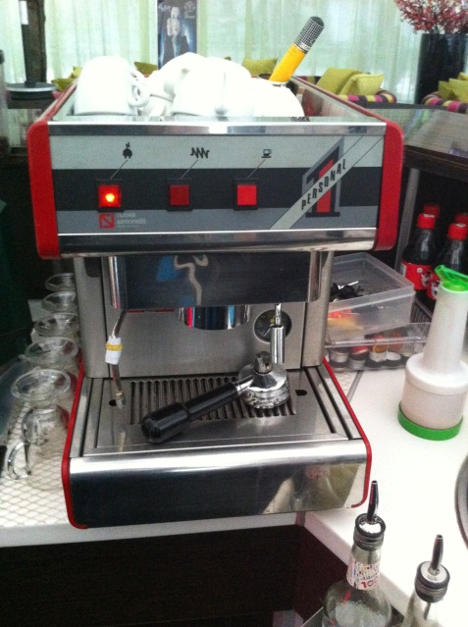 |  | Применение. Для приготовления кофе «Эспрессо», «Каппучино» . Необходимо включать примерно за 30 мин. до начала работы, для того, чтобы она нагрелась.  Уход. Для того чтобы не испортить вкус приготавливаемого напитка, необходимо постоянно содержать кофеварку в чистоте: трубки для взбивания молока следует протирать и продувать паром после каждого использования Периодически, по мере загрязнения (1-2 раза в день), следует разбирать поддоны машины и вымывать скопившуюся там грязь. После отключения на ночь машина вымывается вся полностью и вытирается насухо. Холдеры моются изнутри. Один раз в день, в конце смены, проводить слив кипятка из кофеварки, для того чтобы не образовывалась накипь.
ХОЛОДИЛЬНИК
Применение. Холодильник предназначен для хранения напитков при температуре, близкой к 4⁰С. Хранятся соки и украшение для коктейлей. Оставшиеся открытые соки.
Нужно следить, чтобы дверцы были всегда плотно закрыты и чтобы уплотнительные резинки всегда были чистые и на месте.
Следите за тем, чтобы в холодильнике всё было подписано и хранилось всё согласно надписям. Для соблюдения ротации все контейнеры должны быть промаркированы.
Уход. Холодильник моется каждый вечер снаружи и внутри влажной тряпкой, а затем протирается насухо. Особое внимание уделяйте таким труднодоступным местам, как пространство между уплотнительной резинкой и дверцей холодильника. Верхняя поверхность холодильника может использоваться как рабочая, поэтому необходимо ее во время уборки бара обрабатывать санитарным раствором.

КОФЕМОЛКА
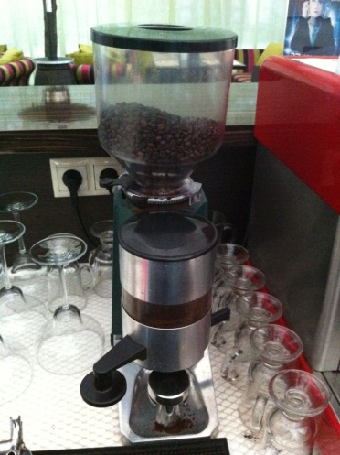 | Применение. Кофемолка предназначена для того, чтобы молоть кофе.  Уход. Кофемолку необходимо тщательно мыть, предварительно выключив из розетки!!!! Кофемолка моется снаружи. Раз в неделю необходимо мыть все детали! Детали от кофемолки сдавать на мойку запрещено!!! Резервуар для кофе должен быть закрыт крышкой.

ПРОВЕДЕНИЕ УБОРОК
Каждый сотрудник в течение рабочей смены обязан следить за чистотой на своем рабочем месте, эта обязанность включает в себя:

- Поддерживать в чистоте оборудование и инвентарь.
- Поддерживать в чистоте свое рабочее место.
- Протирать: стекла, рабочие поверхности, стены, декорации ре.
- Аккуратно пользоваться баком для мусора и, по мере необходимости, выносить в специальный контейнер.
- Следить за общей чистотой в заведении.

Правильное и своевременное проведение уборочных работ необходимо для предотвращения биологического, химического, физического и перекрестного заражения пищи, что является основным требованием для выполнения наших целей по обеспечению стандартов качества и высоких показателей проверки «Качество-Сервис-Чистота».
На практике это означает, что в заведении все должно сиять чистотой. Грязный пол, возможно, не повлияет на безопасность и качество предлагаемой пищи, но испортит общее впечатление наших гостей, для которых заведение перестанет быть желаемым местом отдыха, встреч с друзьями или просто местом, где можно вкусно и с комфортом пообедать.
Несмотря на то, что некоторые цеха кухни, не видны гостю, они всегда должна быть в идеальном состоянии.

ПРАВИЛА КОНТРОЛЯ В БАРЕ
Все "Члены команды несут ответственность за предоставление продуктов высочайшего качества.
Пять правил контроля в баре являются важными критериями для достижения и контроля за качеством, предоставляемой нами продукции нашим Гостям. Всегда правильно выполняйте все шаги правил контроля в баре.
Главный момент истины, находящийся под контролем бара - качество напитка, подаваемого Гостю. Качество напитка обеспечивается выполнением Пяти Пунктов Контроля в баре.
Что такое правила контроля в баре?
Правила контроля в баре это шаги, следуя которым мы достигаем нашей главной цели -Подавать нашим Гостям только ВЕЛИКОЛЕПНЫЕ напитки. Правильное соблюдение этих шагов влияет на то. что качество ингредиентов и качество продуктов из этих ингредиентов - высокие и работа в баре проходит более эффективно.
Пять правил контроля:
- Правильно заказывать товар
- Правильно получать
- Правильно хранить
- Готовить строго по рецептуре
- Не дать напитку умереть на сервис баре
Все миксы и фрукты хранятся в холодильнике закрытыми крышкой при температуре 2-6 градусов Цельсия

УБОРКА РАБОЧЕГО МЕСТА
- По окончании работы вымойте, просушите и разложите на места, предназначенные для хранения весь кухонный инвентарь и оборудование.
- Поверхность рабочих столов обработайте дезинфицирующими средствами.
- Переоденьтесь и уберите в шкаф форменную одежду (если необходимо забрать одежду домой, аккуратно сложите ее и уберите в пакет).

Помимо проведения ежедневных уборок, в заведении составляется график проведения генеральных уборок, на которых обязательно присутствие всех сотрудников предприятия. График составляет администратор.

ИНВЕНТАРЬ

ШЕЙКЕР
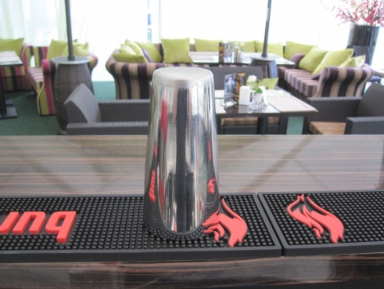 |  | Применение. Для ручного смешивания и охлаждения ингредиентов при приготовлении коктейлей. А так же при необходимости сильно охладить напиток. Например, «Ice Tea» («Холодный чай»).
ДЖИГЕР
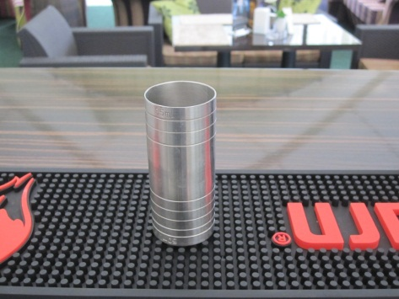 |  | Это металлическая мерная форма. Есть разновидности джигеров. В одних нанесены шкала объема, другие без шкалы, но рассчитаны на определенный объем. Могут использоваться разные виды джигеров.  Применение: Для измерения объема жидкостей при приготовлении коктейлей.
 |  | Джигер не является госстандартом, поэтому не может использоваться при контрольных закупках
 |  | Уход. Джигер во время работы всегда хранится в емкости со щелочной средой («Рокс» с «содовой»). После использования всегда промывается проточной водой.
ГОСТированный стакан
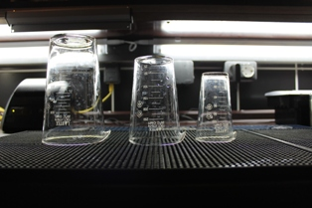 |  | Это стеклянная мерная форма. На стакане имеется маркировка, соответствующая ГОСТу. Каждый гостированный стакан должен сопровождаться сертификатом государственного образца. Поэтому именно он используется во время контрольных закупок. Гостированные стаканы бывают разных объёмов: 50 мл., 100мл., 200мл., 250мл., 500мл., 1000мл., и т.д.  Применение. Для измерения «чистых» напитков. Например, 50 мл виски или рома.  Уход. Требует внимательного и аккуратного обращения, т.к. в противном случае часто бьется.
СТРЕЙНЕР
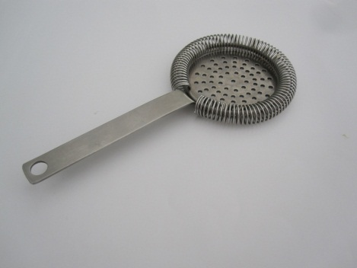 |  | Предназначен для отделения жидкости от льда.  Применяется для приготовления коктейлей.  Уход. После использования промывается проточной водой.
ДОЗАТОР
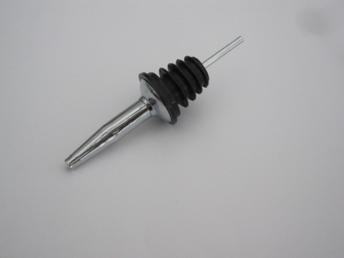 | Применение. Для уменьшения струи жидкости, наливаемой из бутылки.  Уход. Необходимо тщательно следить за чистотой дозаторов. Периодически промывать их. Для этого необходимо поместить загрязненный гейзер в емкость, например, «Гибралтар», и залить кипятком, соблюдая меры предосторожности. Оставить отмокать на 10 минут, затем промыть гейзер под проточной водой.
БАРНАЯ ЛОЖКА
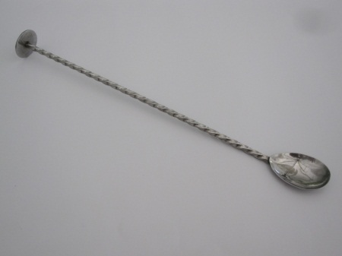 | Применение. Для перемешивания жидкостей, отделения льда. А так же применяется для приготовления коктейлей методом «наслаивания».
НАРЗАННИК
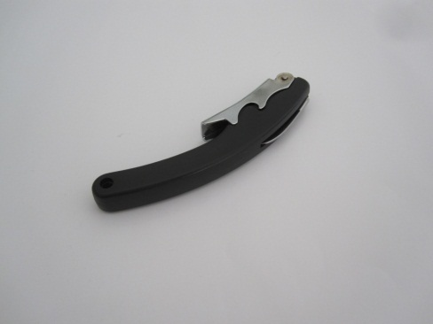 | Применение. Для открывания вина и бутылочного пива
РИМЕР
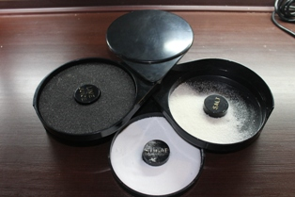 | Применение. Для украшения края бокала солью или сахаром.  Подготовка К. к работе проводится следующим образом.  Поролон смачивается лимонным сиропом «Sour mix», в один контейнер засыпается соль, в другой – сахар. Контейнер готов к работе.  Уход. Во время уборки бара контейнер тщательно промывается, вытирается насухо чистым полотенцем. Поролон промывается и просушивается.
ОРГАНИЗАТОР БАРА
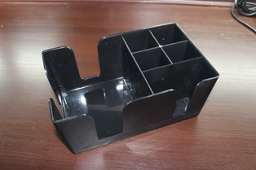 | Всегда заполнен и доступен для гостя.  Уход. Необходимо следить за чистотой контейнера. По мере загрязнения – промывать.
ВЕДЁРКО ДЛЯ ЛЬДА
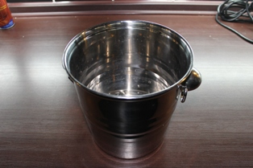 | Применение. Для охлаждения бутылок с шампанским, белым или розовым вином при подаче гостям.
СОВОК ДЛЯ ЛЬДА
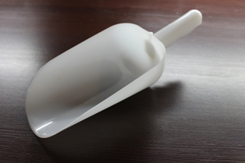 | Служит для наполнения /добавления льда в коктейли и напитки.
РЕЗИНОВЫЕ КОВРИКИ
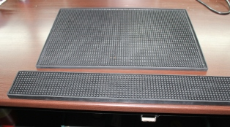 | Применение. Для удобства и безопасности работы на сервис-баре и стойке.  Уход. Каждый вечер во время уборки бара коврики необходимо промывать и раскладывать для просушки. Можно также коврики мыть в посудомоечной машине.
ТЕМПЕР
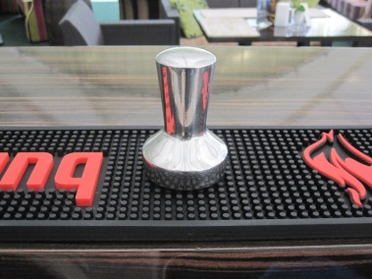 | Применение. Для прессования кофе в кофейную таблетку  Уход. Протирать по мере налипания кофе
МАДЛЕР
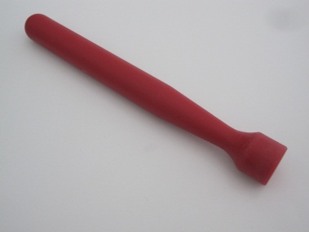 | Применение. Для перетирания мяты, фруктов и кожуры фруктов  Уход. Мадлер необходимо мыть после каждого использования под проточной горячей водой

ПИВНАЯ СИСТЕМА
Система для разлива бочкового пива
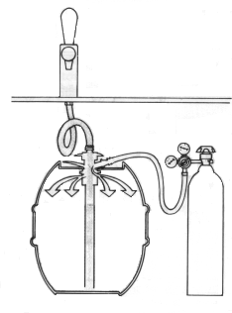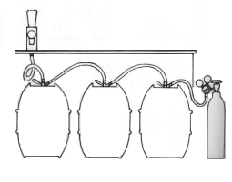 | Применение. Для охлаждения и разлива пива. Состоит из кранов («башни»), которые находятся на стойке, а также холодильника, газового баллона и бочки с пивом. Вся система соединена трубками, по которым пиво из бочки подается через холодильник в кран, под давлением, создаваемым газом.  Бармены должны своевременно менять бочки с пивом. Перед тем как менять бочку, необходимо отключить газ (поднять ручку на баллоне с пивом), затем отсоединить стыкующий штуцер от бочки. После подсоединения новой бочки нужно проверить, чтобы это соединение было очень плотным, так, чтобы воздух не проникал в систему.  Уход.  Необходимо мыть все шланги пивной системы.  Мыть пол под кегами  Протираются газовые баллоны.  Раз в две недели необходимо вызывать специалиста пивной компании для промывки системы.
Все газовые баллоны должны быть тщательно прикреплены цепями к стене, во избежания падения.
Тщательно очищать бочки и соединительный штуцер от мелких соринок, а также промывать его санитарным раствором.
Меры предосторожности: необходимо следить за давлением в газовом баллоне и в самой системе. На газовом баллоне расположены два манометра, для измерения давления в баллоне и в системе. Если давление в баллоне упало ниже критического уровня(красная зона) необходимо заменить баллон. Если давление в системе сильно отклонилось от нормы(2,5-3 кг/см) необходимо вызвать специалиста. Бережно и внимательно менять газовые баллоны, соблюдая меры безопасности.
Во избежание перегрева холодильника нельзя класть на него посторонние предметы или чем-либо закрывать его (в некоторые марки холодильников необходимо периодически доливать воду).
Нельзя пользоваться системой без предварительного инструктажа, проведенного специалистом.

ПРАВИЛА РАБОТЫ СО ЛЬДОМ И ПОСУДОЙ

ПРАВИЛА РАБОТЫ С ПОСУДОЙ
- Каждому напитку свой стакан.
  - Информация о виде посуды. в которой должен подаваться напиток, содержится в книге рецептур.
  - Использование стеклянной посуды по назначению способствует соблюдению соотношения компонентов в напитке.
  - Все наши рецепты напитков создавались с учетом вида посуды, в котором он будет подаваться.
- Посуда должна быть идеально чистой.
- Напиток теряет свою привлекательность, если он подается в не совсем чистом бокале.
- Холодные напитки подаются в холодной посуде, горячие – в горячей.
- Нельзя класть лед в горячий стакан - стакан может треснуть.
- Очень важно менять местами подносы со стаканами в посудомоечной машине. Поднос с нагретыми стаканами необходимо переместить вниз машины, а поднос с охлажденными стаканами поставить наверх.
- Посуда должна быть без трещин и зазубрин.

ПРАВИЛА ОБРАЩЕНИЯ СО ЛЬДОМ
Многие напитки мы подаем, используя лед одинаковой формы. Лед является пищевым продуктом
- Всегда кладите лед в бокал с помощью специального совка, НИКОГДА не накладывайте лед руками и не черпайте бокалом - может произойти скол бокала и можно заразить лёд.
- Бокалы никогда не должны находится в контейнере со льдом. Вы можете разбить бокал в контейнере со льдом, что представляет собой опасность для здоровья ваших Гостей.

- Если вы разбили бокал около или над контейнером со льдом, если у вас есть хотя бы малейшее подозрение ,что в лёд попало стекло, какой-либо продукт , любой инородный предмет --- немедленно удалите этот лед! Не рискуйте безопасностью вашего гостя. Бокал, разбитый в контейнере со льдом, представляет большую опасность.

- Лед должен быть твердым и прозрачным. Ваше руководство осуществляет программу постоянного технического обслуживания ледогенераторов для обеспечения их соответствующего функционирования и производства продукта соответствующего качества.

- Лед должен быть холодным. Температура льда может быть от -12 С до 0 С. “Теплый” лед быстро тает и делает напиток слабым и жидким. Температуру льда проверяют через день, погружая термометр в контейнер со льдом.

- Лед должен быть сухим. Лед должен оставаться сухим. Контейнеры со льдом должны иметь соответствующую дренажную систему для того, чтобы талая вода вытекала легко и быстро. Проверяйте дренажную систему в ледогенераторе, сервис баре и в Фронт баре минимум один раз в неделю.

- Лед должен быть чистым. Храните все смеси в стороне от контейнера со льдом.

- При приготовлении напитков используйте свежий, чистый лед. Использованный лед выбрасывайте. Вы же не будете снова подавать салат, который съели только наполовину. Иногда гость просит, чтобы ему приготовили еще один напиток в том же бокале. В этом случае пожелание гостя необходимо выполнять.

- В некоторых барах фрукты, бутылки и картонные коробки хранятся в том же месте, что и лед, использующийся в напитках. Департамент здравоохранения рассматривает такой лед как загрязненный; вы должны относиться к этому также. Контейнеры со льдом и совок для льда должны включаться в программу регулярной уборки.

ВЫПОЛНЕНИЕ ЗАКАЗА

ПОДАЧА РАЗЛИВНОГО ПИВА
Пиво должно обязательно подаваться с пеной (уровень пены - приблизительно 2 см от края стакана).
Мы рассмотрим правила подачи разливного пива (см.схему):
- поднесите стакан к крану под наклоном ≈ 45⁰ (наклон на себя, чтобы не облить гостей), таким образом, чтобы пиво стекало по стенке стакана (рис. 1);
- следите за тем, чтобы кран не касался стенки стакана и самого напитка,
- открывайте кран сразу же до конца;
- по мере наполнения стакана постепенно меняйте угол его наклона (рис.2);
Когда стакан наполнен примерно на ¾, держите стакан вертикально и немного опустите его, для того чтобы падающая струя образовала пену (рис.3).
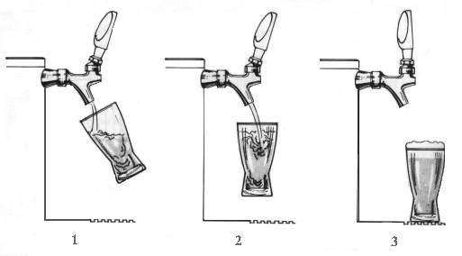
Схема подачи разливного пива.
ТЕХНОЛОГИЯ СМЕШИВАНИЯ

ТЕХНОЛОГИЯ СМЕШИВАНИЯ
Все коктейли готовятся с использованием следующих технологий:
- Build (строить )
- Mix ( смешивание в миксере )
- Float / Top ( плавание на поверхности )
- Stir & strain ( перемешать и процедить )
- Blend ( смешивать в блендере )
- Muddle ( раздавливать )
- Shake & strain ( встряхнуть и процедить )
- Layer (наслаивать )

BUILD – СТРОИТЬ
Build (строить ): При построении ингредиенты наливаются в тот стакан, в котором они будут подаваться. Напитки, приготовляемые по этой технологии, могут подаваться со льдом или без. Построение - это самый простой способ приготовления коктейлей и он используется для хайболз, напитков с соком, и многих горячих напитков.

STIR & STRAIN – ПЕРЕМЕШАТЬ И ПРОЦЕДИТЬ
Stir & strain ( перемешать и процедить ):Эта технология используется для охлаждения прозрачных спиртных напитков, которые подаются со льдом. При помощи этой технологии все ингредиенты равномерно смешиваются и охлаждаются до необходимой температуры. Чтобы сохранить кристальную прозрачность напитка, прозрачные спиртные напитки размешиваются и фильтруются. Если прозрачный спиртной напиток смешивается в шейкере, то в него попадает воздух, и он становится мутным. Чтобы размешать напиток:
- Наполните стакан льдом.
- Налейте ингредиенты в смесительный стакан.
- С помощью барной ложки размешайте 8-10 раз, пока на внешней стороне стакана не появится конденсат. Не взбалтывайте.
- Поверх смесительного стакана поставьте стрейнер и процедите напиток в стакан, в котором он будет подаваться.
Вымойте смесительный стакан, стрейнер и барную ложку.

SHAKE & STRAIN – ВСТРЯХНУТЬ И ПРОЦЕДИТЬ
Shake & strain ( встряхнуть и процедить ): Эта технология используется для смешивания непрозрачных ингредиентов (соки, сладкая сметанная смесь, сливки). Этот метод аналогичен размешиванию и фильтрованию, но при этом образуется пена. Чтобы смешать коктейль в шейкере необходимо:
    - Наполнить шейкер льдом.
    - Налить ингредиенты в шейкер.
    - Накрыть шейкер смесительным стаканом.
    - Плотно вставить шейкер в смесительный стакан.
    - Одной рукой держите основание смесительного стакана, а другой основание шейкера. Тщательно смешивайте, пока шейкер не запотеет.
    - Держите смесительный стакан и шейкер, как указано в п. 5, осторожно стукните стаканом об руку в стык шеккера и стеклянного стакана, чтобы разъединить их. Снимите смесительный стакан .
    - Установите стрейнер на шейкер и процедите жидкость в тот стакан, в котором будет подаваться коктейль.
    - Вымойте смесительный стакан, стрейнер и шейкер.
Лед охлаждает коктейль, а также способствует смешиванию ингредиентов (подобно металлическому шарику в банке с краской).

MIX– ПЕРЕМЕШИВАНИЕ В МИКСЕРЕ
Mix ( смешивание в миксере ): является разновидностью предыдущей технологии. При использовании обоих методов получается одинаковый результат, однако смешивание в миксере выполняется намного быстрее. Используется миксер с одним вращающимся стержнем на средней скорости. Чтобы смешать напиток в миксере:
- Налейте ингредиенты в шейкер(лед добавляется по рецепту).
- Опустите стержень миксера в шейкер и включите миксер.
- Смешайте напиток. При приготовлении большинства коктейлей достаточно, чтобы миксер работал на счет раз-два. Если необходимо, чтобы было больше пены (сауер, сливки), миксер должен работать на счет пять.
- Вылейте смесь в стакан (если при смешивании используется лед, процедите напиток через стрейнер).
- Вымойте шейкер (и стрейнер).

BLEND– ПЕРЕМЕШИВАНИЕ В БЛЕНДЕРЕ
Blend ( смешивать в блендере ):Смешивание в блендере разжижает твердые ингредиенты. Ингредиенты, используемые при приготовлении напитков с мороженым и замороженных коктейли, смешиваются до жидкой или кремообразной консистенции, когда напиток можно налить, но одновременно его консистенция достаточно густая, чтобы соломинка могла стоять вертикально. Чтобы смешать коктейль в блендере:
- Положите ингредиенты в смесительную чашу.
- Плотно установите чашу на основание мотора. Закройте блендер крышкой.
- Установите самую малую скорость (это способствует продливанию срока службы ножей миксера, муфты и мотора). Включите мотор.
- Затем увеличьте скорость и смешивайте до полного измельчения всех ингредиентов.
- Переключите скорость на самую малую, выключите блендер, затем снимите с него крышку.
- Вылейте смесь в стакан, в котором будет подаваться напиток.
Вымойте блендер.

LAYER– НАСЛАИВАТЬ
Layer ( наслаивать ): Наслаивание дает эффект нескольких слоев с четкими границами. Каждый ингредиент наливается поверх предыдущего и не смешивается. Чтобы добиться такого эффекта, соблюдайте последовательность, указанную в рецепте.
1. Налейте первый ингредиент в стакан.
2. Опустите барную ложку в стакан так, чтобы она касалась поверхности первого слоя.
3. Медленно и осторожно налейте в ложку следующий слой.
4. Осторожно выньте ложку.

MUDDLE– НАДАВЛИВАНИЕ
Muddle используется для получения сока из твердых ингредиентов. Например, вишня и апельсин для напитков Олд фэшнд; Или для растворения твердых компонентов в жидкостях. Например, сахар в Айриш кофе.
Для этого метода используется специальная деревянная палочка, с помощью которой ингредиенты можно мять.
1. Крепко держа палочку, вдавите ее в ингредиент, медленно поворачивая ее на 25 °С.
2. Продолжайте до появления сока или растворения ингредиента.

